Opgavetype #7: Sæt sammen til program
  - Elev-handout
Opgave
Du skal arbejde med et spil, som næsten er færdigt. Spillet består af:
- en sprite, som er din spilfigur.
- en kugle, som giver point, når din sprite rører den.
- et spøgelse, som er din fjende. Spillet er slut, hvis den fanger dig.
- en Game over-sprite, som viser sig, hvis du taber.
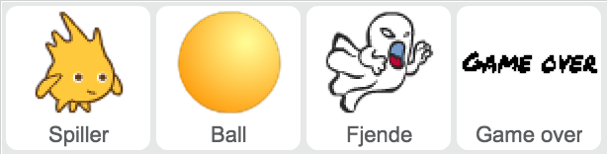
Du finder spillet her: https://scratch.mit.edu/projects/142842196/
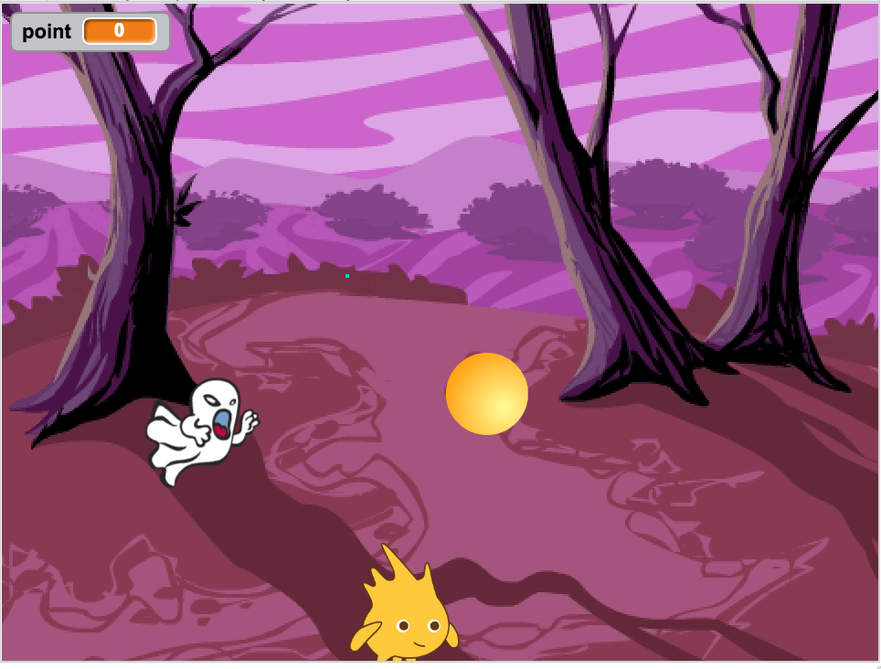
Koderne er færdige for kuglen, spøgelset og Game over-spriten, men den er pillet fra hinanden for din sprite. Du skal nu prøve at samle alle kommandoerne, så spillet fungerer.
TIP: Alle kommandoer skal bruges. Din lærer har løsningen, hvis du har brug for hjælp.

Udvidelsesopgave
Prøv at se, om du kan tilføje funktioner i spillet med nye kommando-blokke, eller om du kan lave et andet program ud fra de samme kommando-blokke.

Til underviseren
  - Opgavetype #7: ”Sæt sammen til program”
Du finder løsningen på opgaven ved at klikke på ”See inside” + spiller-spriten i denne version: https://scratch.mit.edu/projects/142624412/
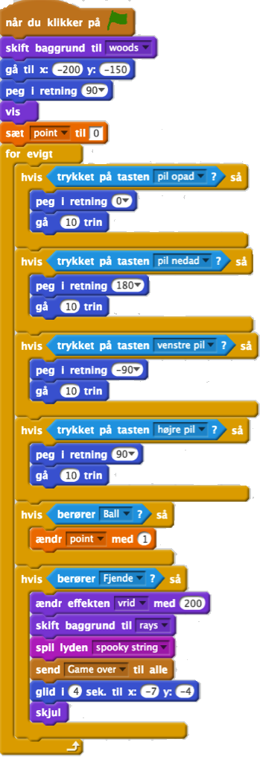
Afhængigt af dine elevers tidligere erfaringer med Scratch kan du starte med at demonstrere det færdige program og vise dem koderne for spiller-spriten. Tal evt. også om programmets logik og sammenhæng ved at åbne de andre sprites’ koder, inden du lukker programmet og giver dem linket til den ufærdige version. Hvis dine elever er øvede, kan du prøve blot at give dem adgang til den ufærdige version uden en forhåndsvisning.
Løsning
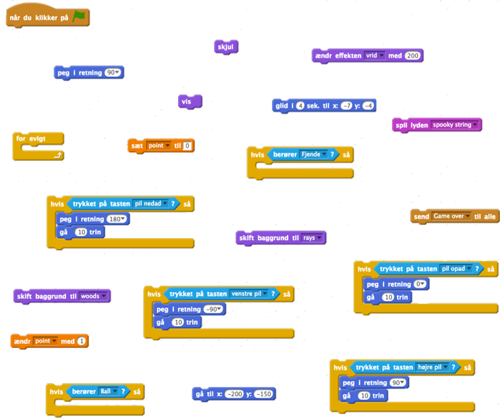

Hvad eleven bør vide på forhånd
Eleven skal kende basale funktioner i Scratch og have erfaringer med produktioner med flere sprites, hvis ikke opgaven skal blive for svær.
Beskrivelse af opgavetype #7: Sæt sammen til program
Her præsenteres eleverne for et lidt længere program og får samtidig udleveret de enkelte kommandoer, som udgør programmet. Fjern nu programmet, og lad eleverne genskabe det ud fra de udleverede kommandoer.
Opgaven kan varieres ved, at du beder eleverne om at lave et andet program ud af kommandoerne eller lave så mange forskellige små programmer, som de overhovedet kan komme på ud fra kommandoerne, inden for en fastsat tid. Opgavens primære sigte er at understøtte elevernes egne produktioner. Variationerne kræver selvfølgelig, at du tager udgangspunkt i et program med nok forskellige kommandoer til, at eleverne kan løse opgaverne.

Didaktiske principper: #2: Der tages udgangspunkt i et program, der virker., #3: Programmet afprøves, analyseres og modificeres, inden der konstrueres et lignende program.
Computational Thinking: logisk ræsonnement, algoritmisk tænkning, dekomposition, evaluering, eksperimentering, udformning.
SOLO-taksonomi: multistrukturelt og relationelt niveau. Eleven forstår sammenhænge mellem koder og et programs logik, har flere idéer til, hvordan de enkelte koder kan anvendes i forskellige sammenhænge, og kan modificere et program, så det løser andre problemer.

